Informe Inicial

Desenvolupament d’una aplicació web que permeti generar i reordenar de manera visual llistats de productes generats amb cerques amb Elasticsearch.

**Objectiu**

Volem crear una eina que permeti posicionar productes en els llistats de productes que l’empresa ofereix en la seva web. Consta dels següents requisits.

Requisits funcionals

RF-01 L’eina ha d’oferir una interfície gràfica on els usuaris poden veure el llistat de productes

RF-02 L’usuari podrà fer cerques sobre el llistat de productes

RF-03 L’eina ha d’oferir una interfície gràfica per als administradors del sistema per poder posicionar de forma manual i visual els productes a posicions especifiques de la llista.

RF-04 L’eina ha de permetre als administradors posicionar en una posició concreta un producte que apareix en un cerca, especificant la seva referència i la posició que ocuparà en el llistat

RF-05 L’eina ha de poder crear esdeveniment calendaritzats que permetin que productes d’una determinada categoria ocupin les primeres posicions del llistat durant un determinat temps.

RF-06 Per defecte al cercar productes s’ordenaran segons una puntuació que inicialment es generà a partir de la seva data de creació

Requisits no funcionals

RNF-01 Els productes han de tenir com a mínim els camps: Referència del producte (un codi, SKU, únic per a cada producte) - Títol - Imatge (URL de la imatge del producte) - Descripció - URL - Data de creació - Un llistat de categories a les que pertany el producte - I els camps necessaris per poder ordenar els productes

RNF-02 Els frontend i backend de l’eina estaran implementats amb java springboot.

RNF-03 La base de dades es no relacional i estarà administrada amb Elasticsearch.

**Estat de l’art**

El comerç electrònic ha experimentat un gran creixement els últims anys, es per això que el posicionament de productes en llistats i les cerques d’aquests son importants.

Per a la realització de la nostra aplicació generadora de llistats de productes hem escollit elasticsearch com a eina de gestió de la base de dades. Elasticsearch es un motor de cerca basat en Lucene que permet cercar text en bases de dades no relacionals de forma molt eficient tant en volums de dades grans o petits en temps real. A més es una solució flexible i escalable per el que es adaptable a diversos contextos. Podem veure exemples del seu us en plataformes com Amazon, GitHub o Netflix.

El backend i frontend de la aplicació es realitzarà utilitzant Springboot, un framework de Java que agilitza la creació d’aplicacions ja que ofereix eines facilita la creació d'aplicacions, eliminant molta de la complexitat associada amb la configuració i la integració de diferents components. A més, Spring Boot ofereix una àmplia varietat de plantilles que permeten als desenvolupadors incorporar funcionalitats addicionals, com ara seguretat, connexió a bases de dades i suport per a microserveis, de manera ràpida i eficient. Per aquest motiu es una bona opció per a utilitzar junt amb Elasticsearch.

**Planificació**

Sprint 1 11 de setembre a 8 d’octubre

Aprenentatge sobre les tecnologies springboot i elasticsearch.

Sprint 2 9 de octubre a 12 de novembre

**(RNF-03 ) Base de dades funcional connectada amb el backend.**

**(RF-01 ) L’eina ha d’oferir una interfície gràfica on els usuaris poden veure el llistat de productes**

**-Afegir 20 productes diferents, temàtica roba**

**Categories: Estiu, Hivern, Tardor, Primavera**

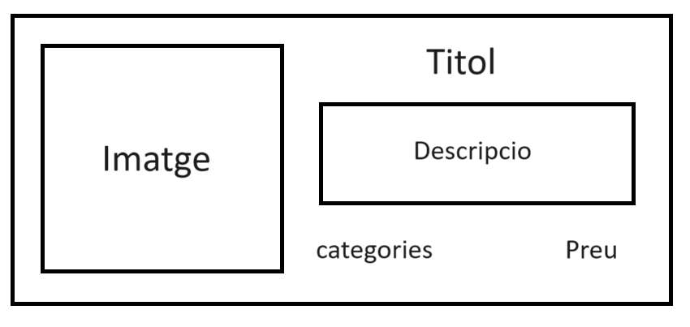 **-Crear el layout de la taula, es a dir columna única, cada fila un producte**

**-Paginació de taula, 10 elements per columna**

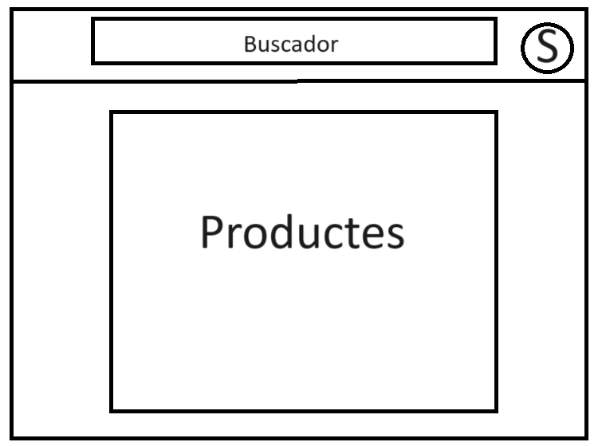 **-Estil de la pagina**

**(RF-06) Per defecte al cercar productes s’ordenaran segons una puntuació que inicialment es generà a partir de la seva data de creació**

Sprint 3 13 de novembre a 17 de desembre

Sprint 3.1 13 de novembre a 26 de novembre

Barra cerca

-js demana a findByName cuan es clica intró

-controlador the endpoint findByName que recibe 1 parametro + service

(RF-05) L’eina ha de poder crear esdeveniment calendaritzats que permetin que productes d’una determinada categoria ocupin les primeres posicions del llistat durant un determinat temps.

Def. funcional

- Ha de permetre log com a admin per desbloquejar aquesta funció

- Recuadre apareix i permet especificar una categoria y unes dates especifiques.

-2 botons sota el cuadre, un per visualitzar com quedaria el llistat. (Al clicar la taula canvia a vista de com quedara i si tornem a clicar la taula torna a vista normal). Un segon boto per aplicar el filtre.

- A sota la taula podrem veure un llistat dels events calendaritzats actuals i amb un X al costat els podem eliminar.

Def. Implementacio

-Log admin

- Index [ categoria, data_inici, data_fi ]

-al demanar productes al back es crida una funció (al service) que demana llista d’events i reordena els productes de la llista

- 2 llistes al front, normal i prio, a la taula s’imprimeix llista prio + normal

Sprint 3.2 27 de novembre a 17 de desembre

(RF-04) L’eina ha de permetre als administradors posicionar en una posició concreta un producte que apareix en un cerca, especificant la seva referència i la posició que ocuparà en el llistat

(RF-03) L’eina ha d’oferir una interfície gràfica per als administradors del sistema per poder posicionar de forma manual i visual els productes a posicions especifiques de la llista.

Sprint 4 18 de desembre a 21 de gener

Realització Informe final

Sprint 5 22 de gener a 25 de febrer

Realització de la presentació i dossier

**Bibliografia**

Fins al moment he seguit el curs de ATL Academy de Lucas Moy sobre el funcionament de Springboot: <https://www.youtube.com/watch?v=7vHzVN0EiQc&t=7604s>

I la següent sèrie de vídeos sobre el funcionament conjunt de Spring Boot i elasticsearch :

<https://www.youtube.com/playlist?list=PLoNChWlyFPxcB-jY277teAoJXtNNCcifM>

Tambe he utilitzat la documentació oficial de elasticsearch:

<https://www.elastic.co/guide/en/elasticsearch/reference/current/index.html>

<https://www.elastic.co/guide/en/elasticsearch/reference/current/mapping-date-format.html>

<https://www.elastic.co/guide/en/elasticsearch/reference/current/query-dsl-bool-query.html>

<https://stackoverflow.com/questions/64372692/how-to-search-on-multiple-fields-of-array-in-elasticsearch>